

Vigo arrólate!
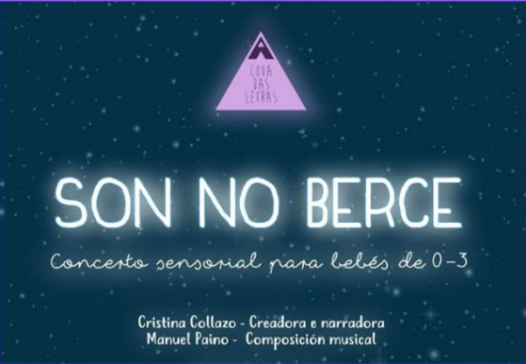
Outono-inverno 2019

Son no berce

DIRIXIDO A: Bebés (de 0 a 3 anos) acompañados dunha/dúas persoas adultas IMPRESCINDIBLE: LEVAR MANTA OU ESTEIRA

DATA: Luns, 30 de decembro de 2019

LUGAR: Vestíbulo do Auditorio Municipal (praza do Rei, 1)

PASES: Ás 11:00 e ás 12:30

Duración: 40 minutos, aproximadamente

IMPARTIDO POR: Cristina Collazo e Manuel Paino


ENTRADA CON INVITACIÓN PREVIA

Actividades no vestíbulo do Auditorio Municipal
As actividades organizadas pola Concellaría de Normalización Lingüística no auditorio terán, as seguintes normas:

- Para acceder cómpre retirar previamente a invitación no Servizo de Normalización Lingüística (Casa do Concello, 1.º andar. Horario: de 9.00 a 13.30 h; e de 16.00 a 18.30 h na conserxería - planta baixa -).
- Nas actividades destinadas a público infantil, só poderán asistir un máximo de dúas persoas adultas por cada nena/o.
- Coa actividade iniciada non se permitirá o acceso.

Sinopse:
Espectáculo que desperta as emocións das crianzas a través dos estímulos sensoriais: imaxe, palabras, tactos diversos, cheiros e música en directo, deleitarán aos bebés e persoas adultas que os/as acompañen. Unha experiencia única.

